Министерство внутренних дел Российской Федерации (МВД России)

Руководство
- Министр внутренних дел Российской Федерации генерал полиции Российской Федерации
Колокольцев Владимир Александрович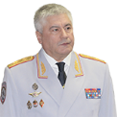
- Первый заместитель Министра внутренних дел Российской Федерации генерал-полковник полиции
Горовой Александр Владимирович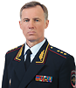

- Статс-секретарь - заместитель Министра внутренних дел Российской Федерации действительный государственный советник Российской Федерации 1 класса
Зубов Игорь Николаевич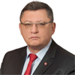

- Заместитель Министра внутренних дел Российской Федерации генерал-полковник полиции
Храпов Андрей Иванович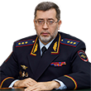

- Заместитель Министра внутренних дел Российской Федерации генерал-полковник полиции
Кравченко Александр Николаевич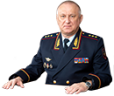

- Заместитель Министра внутренних дел Российской Федерации генерал-полковник полиции
Шулика Виталий Дмитриевич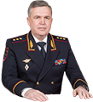

- Заместитель Министра внутренних дел Российской Федерации – начальник Следственного департамента Министерства внутренних дел Российской Федерации генерал-полковник юстиции
Лебедев Сергей Николаевич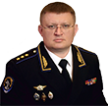

- Заместитель Министра внутренних дел Российской Федерации генерал-полковник полицииКубышко Владимир Леонидович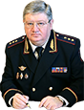
- Начальник Главного управления по обеспечению безопасности дорожного движения генерал-лейтенант полиции
Черников Михаил Юрьевич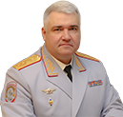

- Начальник Главного управления по обеспечению охраны общественного порядка и координации взаимодействия с органами исполнительной власти субъектов Российской Федерации генерал-майор полиции
Габдурахманов Ленар Ринатович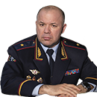

- Начальник Главного управления по противодействию экстремизму Министерства внутренних дел Российской Федерации генерал-лейтенант полиции
Ильиных Олег Владимирович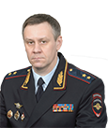

- Начальник Главного управления собственной безопасности генерал-лейтенант полиции
Макаров Александр Иванович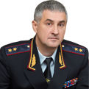

- Начальник Главного управления на транспорте генерал-лейтенант полиции
Калинкин Олег Викторович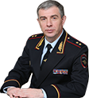

- Начальник Главного управления уголовного розыска генерал-лейтенант полиции
Голованов Виктор Владимирович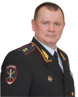

- Начальник Главного управления экономической безопасности и противодействия коррупции генерал-лейтенант полиции
Курносенко Андрей Анатольевич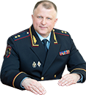

- Начальник Главного управления по вопросам миграции генерал-лейтенант полиции
Казакова Валентина Львовна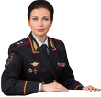

- Начальник Главного управления по контролю за оборотом наркотиков генерал-лейтенант полиции
Горбунов Иван Валентинович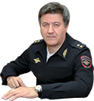

- Начальник Главного управления оперативного реагирования генерал-лейтенант полиции
Назаренко Дмитрий Александрович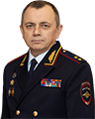

- Начальник Главного управления по работе с личным составом генерал-лейтенант полиции
Ларионов Андрей Петрович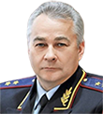

- Начальник Департамента делопроизводства и работы с обращениями граждан и организаций
Майданов Валерий Алексеевич

- Начальник Департамента информационных технологий, связи и защиты информации генерал-лейтенант внутренней службы
Войнов Юрий Витальевич

- Начальник Департамента по материально-техническому и медицинскому обеспечению генерал-лейтенант внутренней службы
Юрчин Александр Александрович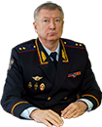

- Начальник Департамента по финансово-экономической политике и обеспечению социальных гарантий Министерства внутренних дел Российской Федерации
Кальбфляйш Ирина Давыдовна

- Начальник Договорно-правового департамента МВД России генерал-лейтенант внутренней службы
Авдейко Александр Геннадьевич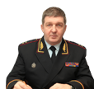

- Начальник Организационно-аналитического департамента генерал-лейтенант внутренней службы
Горелов Александр Петрович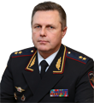

- Начальник Управления по организации борьбы с противоправным использованием информационно-коммуникационных технологий генерал-майор полиции
Немов Филипп Николаевич

- Начальник Управления по взаимодействию с институтами гражданского общества и средствами массовой информации генерал-майор внутренней службы
Князев Александр Александрович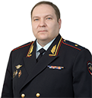

- Начальник Организационно-штатного управления
полковник внутренней службы
Перцев Петр Николаевич

- Начальник Контрольно-ревизионного управления
генерал-майор внутренней службы
Пилюгин Николай Николаевич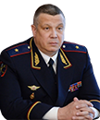

- Начальник Управления по организации дознания МВД России генерал-майор полиции
Манахов Сергей Анатольевич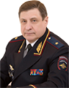

- Начальник Национального центрального бюро Интерпола генерал-майор полиции

Калачёв Валерий Анатольевич
- Начальник Управления международного сотрудничества генерал-майор внутренней службы
Терентьев Роман Александрович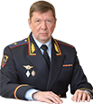

- Начальник ФГКУ «ВНИИ МВД России» генерал-лейтенант полиции
Кожокарь Валерий Васильевич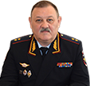

- Начальник ФКУ «ГИАЦ МВД России» генерал-майор внутренней службы
Сафиуллин Ильдар Рашидович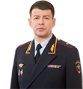

- Начальник ФКУ «ГЦАХиТО МВД России» полковник полиции
Клапоцкий Евгений Федорович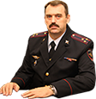

- Начальник ФКУ «ГЦСиЗИ МВД России» полковник внутренней службы
Кузьминых Владислав Евгеньевич

- Начальник ФКУ НПО «СТиС» МВД России полковник внутренней службы
Поволоцкий Сергей Геннадиевич 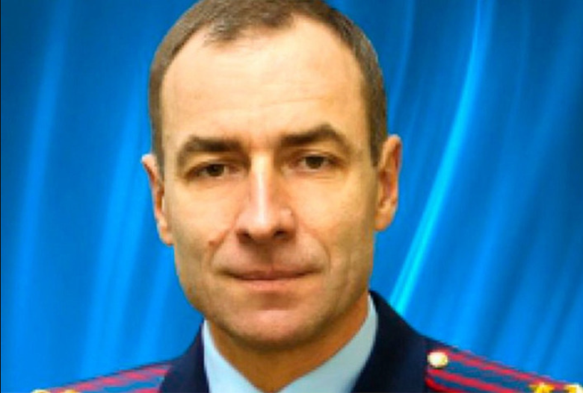

- Начальник ФКУ «НЦ БДД МВД России» полковник полиции
Митрошин Дмитрий Викторович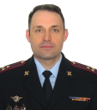

- Начальник ФКУ «ЦКО МВД России» генерал-майор полиции
Зайцев Роман Викторович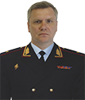

- Врио начальника ФКУ «Центр метрологии» МВД России – главного метролога МВД России старший лейтенант внутренней службы
Рыжков Артём Сергеевич

- Начальник ЦСН БДД МВД России полковник полиции
Ермаков Валерий Николаевич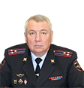

- Начальник ФКУ «ЦСР МВД России» полковник внутренней службы
Алябьев Валерий Вячеславович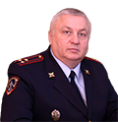

- Начальник ЭКЦ МВД России генерал-лейтенант полиции
Казьмин Вадим Викторович